**BAB 12**

**Mengolah Data Menggunakan Stringgrid**



**PROGRAM STUDI TEKNIK INFORMATIKA**

**FAKULTAS SAINS DAN TEKNOLOGI**

**UNIVERSITAS ISLAM NEGERI SUNAN KALIJAGA**

**YOGYAKARTA**

BAB 12

Mengolah Data Dengan String Grid

**Stringgrid**

Stringgrid berguna untuk menaruh data string kedalam bentuk kolom tabel seperti pada Excel, kita harus mengubah type data ke dalam bentuk string bila data yang ingin ditampilan data bukan string.

Pada Bab sebelumnya ini telah dijelaskan bagaimana mengolah data menggunakan Tabel pada Bab ini akan dijelaskan bagaimana menggunakan Komponen String grid. Langkah-langkah untuk memulai mengolah data menggunakan string grid , mula-mula buatlah form baru:

**File -> New -> Application**

Kemudian pilih StringGrid di Sub Additional

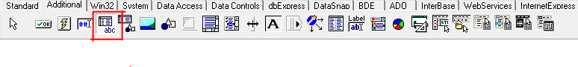Letakkan dalam form untuk menambah baris tabel yang diinginkan bisa menambahkan jumlahnya melalu Rowcount di Object Inspector

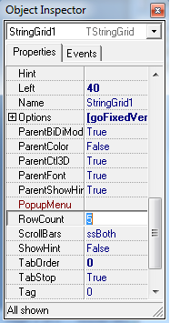

kemudian tambahkan Edit text dan Button. Dan buatlah hingga hasilnya seperti ini.

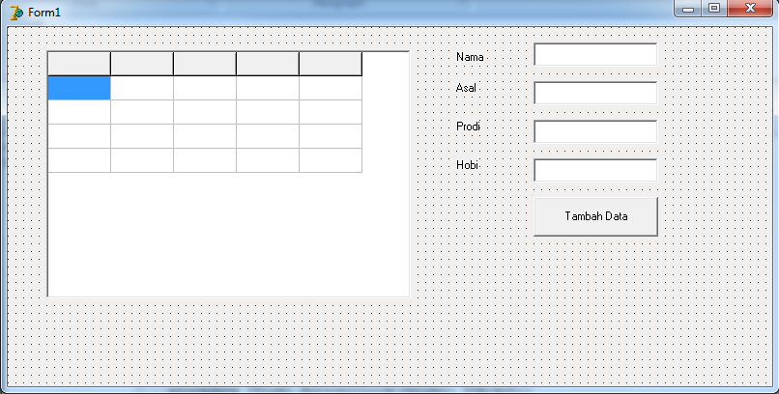

Lalu kita akan mencoba memasukkan data sederhana melalui tabel stringgrid yang kita buat dengan cara sebagai berikut.

Buat variabel n sebagai integer

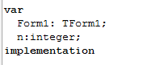

Berikan Event Oncreate pada from dengan baris code dibawah ini

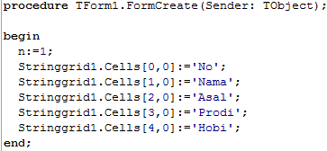

Baris code ini bertujuan untuk memberikan nama pada masing masing kolom yang diinginkan.

Stringgrid1.Cells[0,0]:='No'; // maksudnya memberikan nama berupa “No” pada kolom ke 0 dan baris ke 0

Lalu kita buat aksi Untuk Button1 yang berisi code yang berfungsi masukkan datake dalam stringgrid

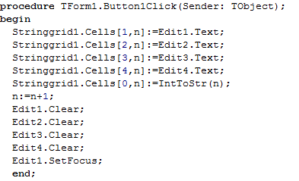

Kemudian coba Run (F9)

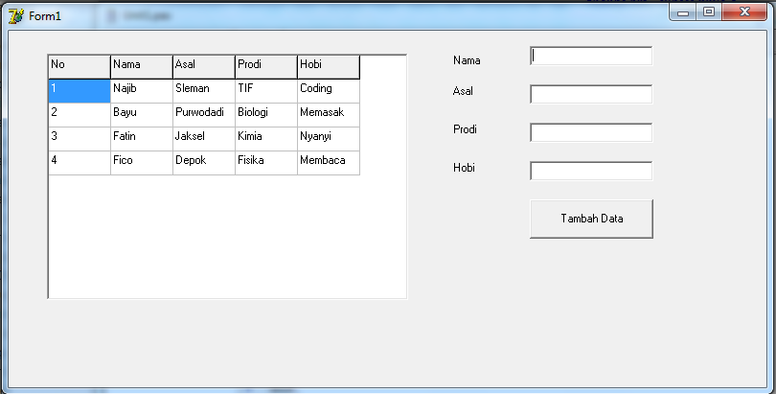

Data yang kita input telah masuk ke dalam stringgrid yang kita buat

Source lengkap

unit Unit1;

interface

uses

Windows, Messages, SysUtils, Variants, Classes, Graphics, Controls, Forms,

Dialogs, Grids, StdCtrls;

type

TForm1 = class(TForm)

StringGrid1: TStringGrid;

Edit1: TEdit;

Button1: TButton;

Label1: TLabel;

Edit2: TEdit;

Label2: TLabel;

Edit3: TEdit;

Label3: TLabel;

Edit4: TEdit;

Label4: TLabel;

procedure FormCreate(Sender: TObject);

procedure Button1Click(Sender: TObject);

private

{ Private declarations }

public

{ Public declarations }

end;

var

Form1: TForm1;

n:integer;

implementation

{$R *.dfm}

procedure TForm1.FormCreate(Sender: TObject);

begin

n:=1;

Stringgrid1.Cells[0,0]:='No';

Stringgrid1.Cells[1,0]:='Nama';

Stringgrid1.Cells[2,0]:='Asal';

Stringgrid1.Cells[3,0]:='Prodi';

Stringgrid1.Cells[4,0]:='Hobi';

end;

procedure TForm1.Button1Click(Sender: TObject);

begin

Stringgrid1.Cells[1,n]:=Edit1.Text;

Stringgrid1.Cells[2,n]:=Edit2.Text;

Stringgrid1.Cells[3,n]:=Edit3.Text;

Stringgrid1.Cells[4,n]:=Edit4.Text;

Stringgrid1.Cells[0,n]:=IntToStr(n);

n:=n+1;

Edit1.Clear;

Edit2.Clear;

Edit3.Clear;

Edit4.Clear;

Edit1.SetFocus;

end; end.

**StringGrid dengan Chart**

Sekarang kita akan mengkombinasikan stringgrid dengan komponen chart untuk penyajian data statistik sederhana, pertama-tama kita buat project baru.

1. **File -> New -> Application**

Kemudian pilih Chart di Sub Additional



1. **Lalu tambahkan Stringgrid, ComboBox, EditText dan Button, BitButton.**
2. **Masukkan item Combobox sebagai berikut:**

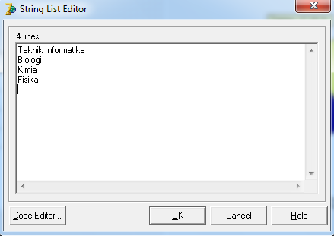

1. **Klik 2x Pada chart yang telah kita pasang di dalam form**
2. **Sehingga muncul tampilan berikut kemudian klik Add**

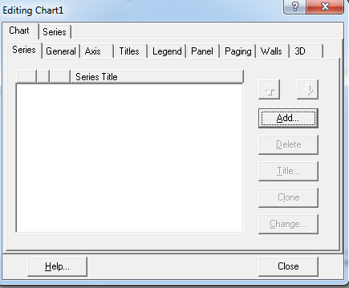

1. **Kemudian pilih Chart yang diinginkan, disini kita coba menggunakan Pie**

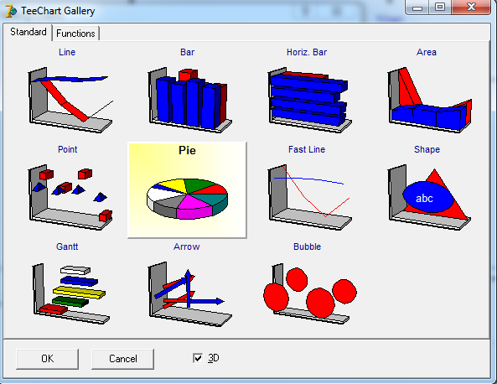

1. **Dan atur/tambahkan semua dalam form menjadi tampilan di bawah ini**

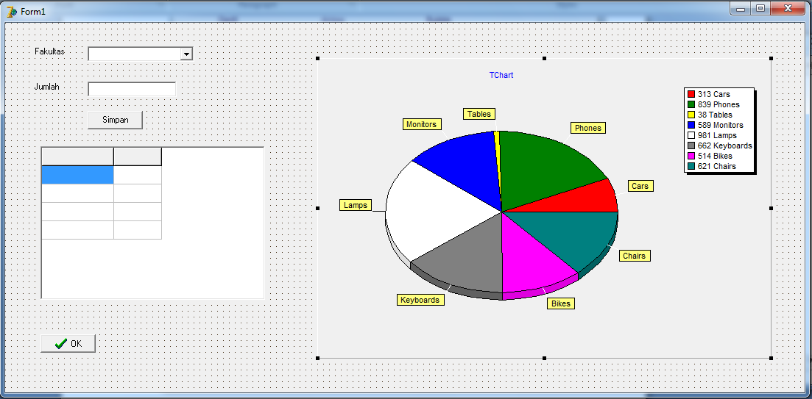

1. **Berikan event Oncreate dalam form dengan baris kode dibawah ini**

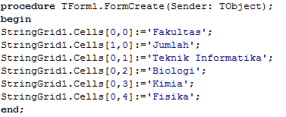

1. **Berikan aksi untuk Button1 dengan baris kode dibawah ini**

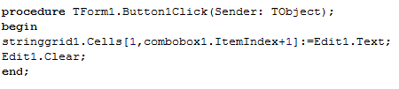

1. **Klik 2x pada BitButton dan isikan dengan baris kode berikut**

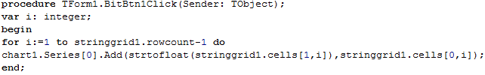

1. 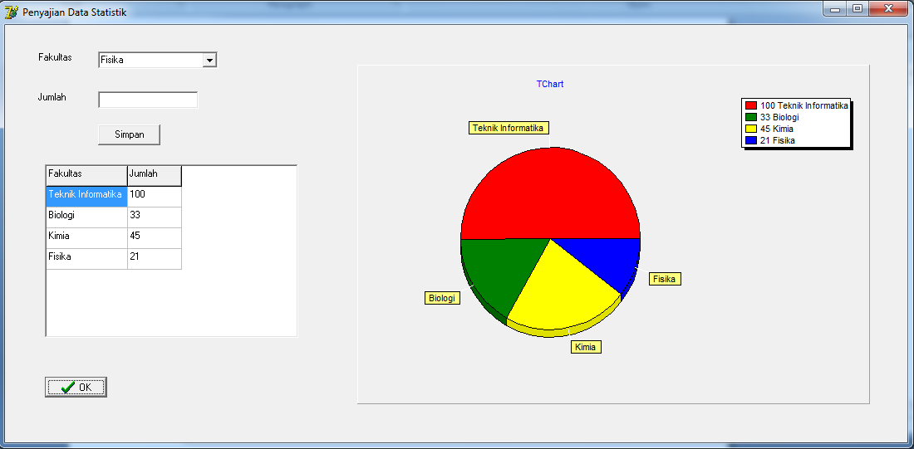**Tekan Run(F9) dan jalankan Hasilnya, Stringgid dengan chart untuk penyajian data statistik**

**NB : Project, Source Code dan modul dapat di download di :**

https://github.com/Najibsaurus/Stringgrid_delphi